МИНОБРНАУКИ РОССИИ
Санкт-Петербургский государственный
электротехнический университет
«ЛЭТИ» им. В.И. Ульянова (Ленина)
Кафедра МОЭВМ

отчет
по лабораторной работе №1
по дисциплине «Программирование на ассемблере»
Тема: Модель z/OS

Студент гр. 8304 |  | Сергеев А.Д,
Преподаватель

Санкт-Петербург
2020
Цель работы.
Стартовать VistaTN3270 и Hercules, войти в TSO и ISPF, корректно выйти из системы. Снова войти для проверки корректности предыдущего входа и снова выйти.

Основные теоретические положения.
Start VISTA session twice: IP= 127.0.0.1 Port=3270.
Start cmd.exe and CLI enter
Hrcules window: ESC - change view. If you see IPL word with highlight L symbol enter L.
Enter F (device# 0A81) for requested IPL device.

Когда пользовательская консоль отобразит входной экран (красный цвет), введите команду
Затем введите пароль SYS1
Функцию ввода исполняет клавиша Right-Ctrl
Нажмите Right-Ctrl и войдите в главное меню ISPF.

В пользовательской консоли выйдите в TSO нажимая F3
Затем введите команд
Окно пользовательской консоли можно закрыть.
В окне системной консоли введите $p jes2 (stop JES).
Введите z eod и quiesce.
Закройте окно системной контроли.
В окне Hercules после сообщения "Quiesce function performed” введите команду QUIT.

Ход работы.

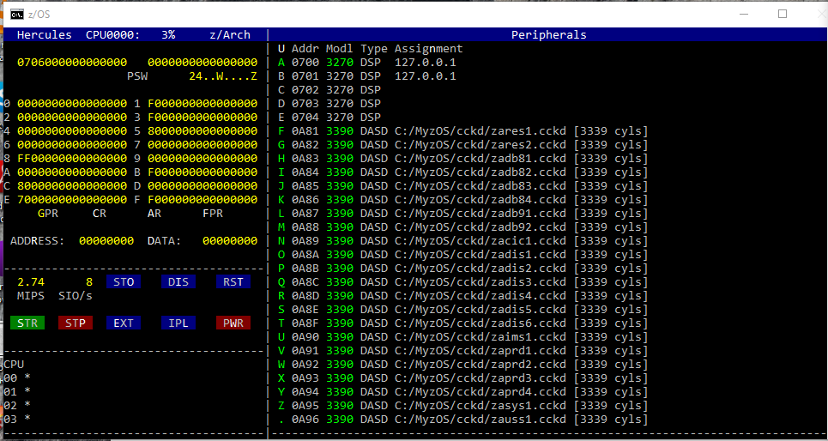
Рисунок 1 — Интерфейс Hercules после запуска z/OS
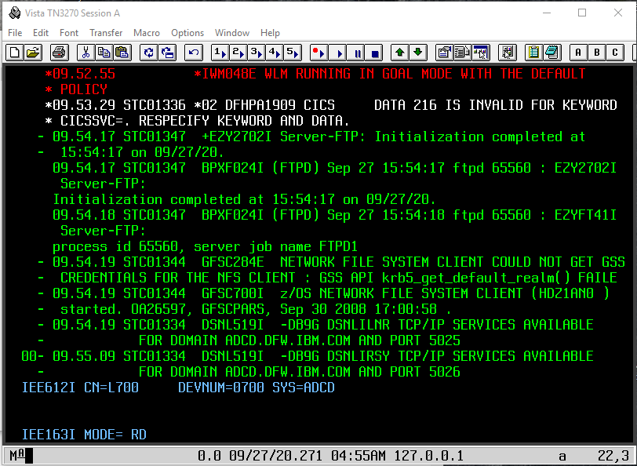
Рисунок 2 — Первое окно Vista после запуска z/OS
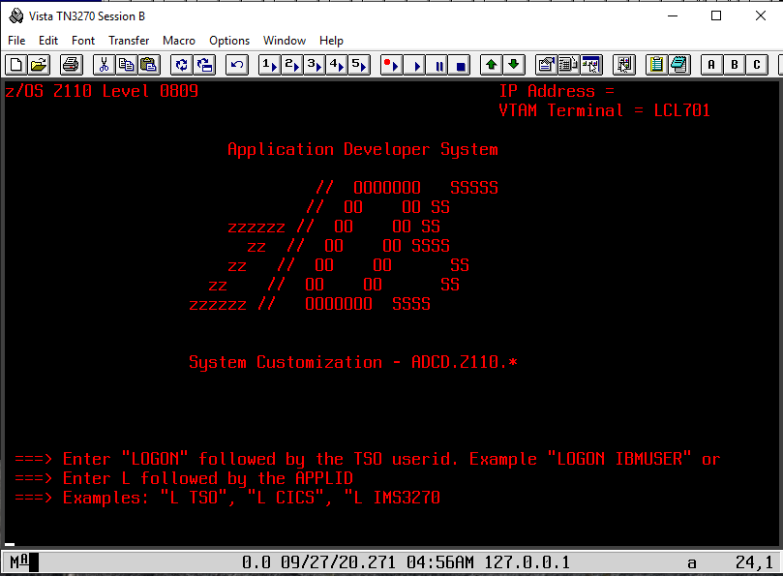
Рисунок 3 - Второе окно Vista после запуска z/OS
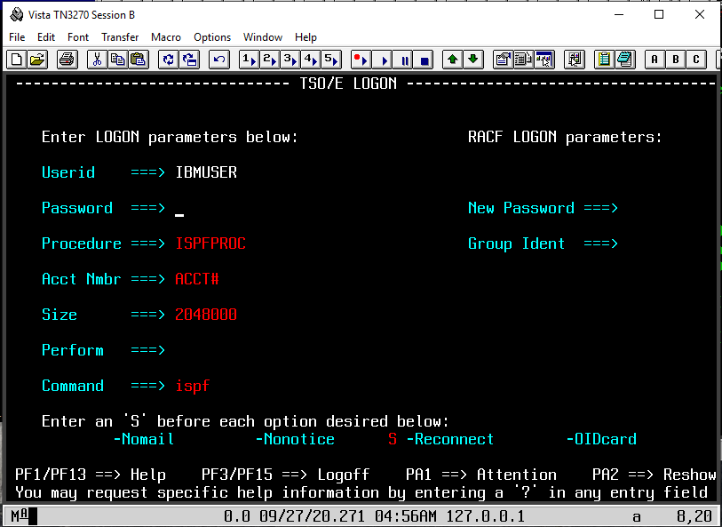
Рисунок 4 — Интерфейс z/OS после ввода команды logon
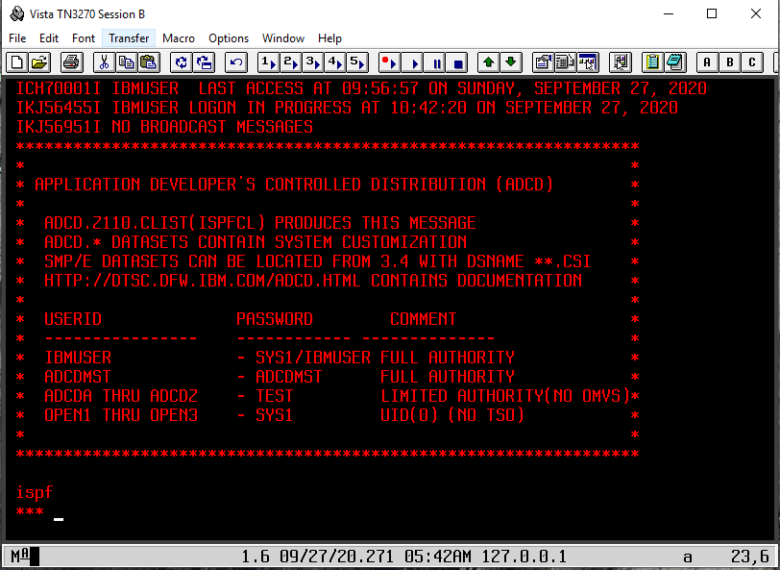
Рисунок 5 – главное ме6ню ISPF
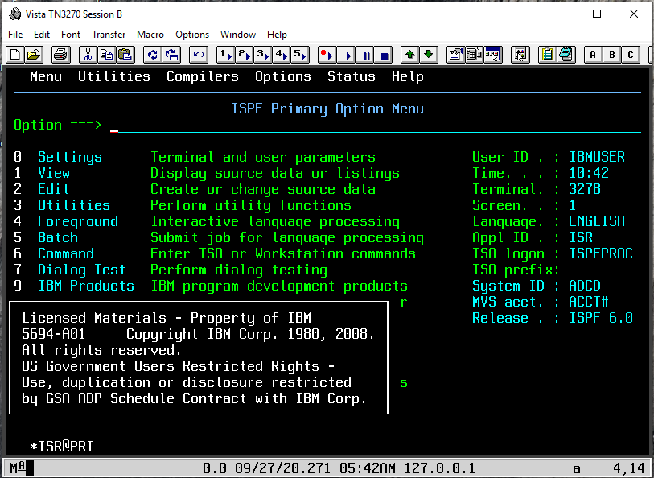
Рисунок 6 — TSO
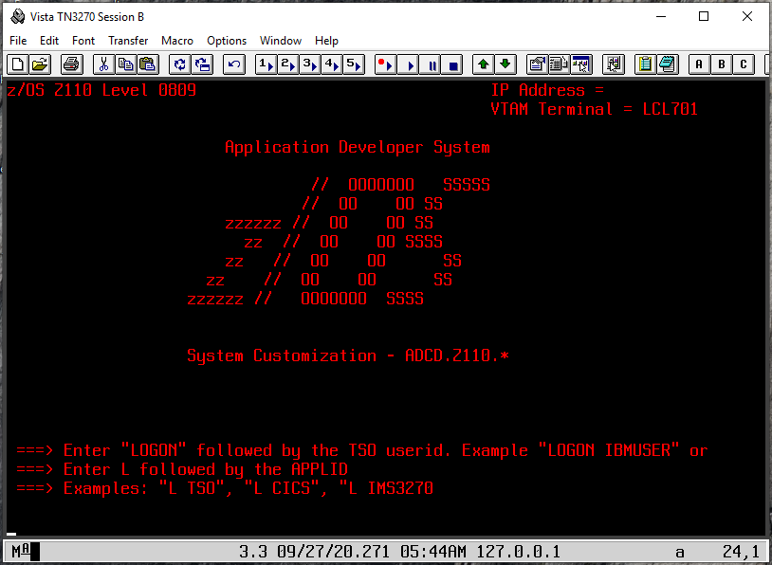
Рисунок 7 — Пользовательская консоль после ввода команды logoff
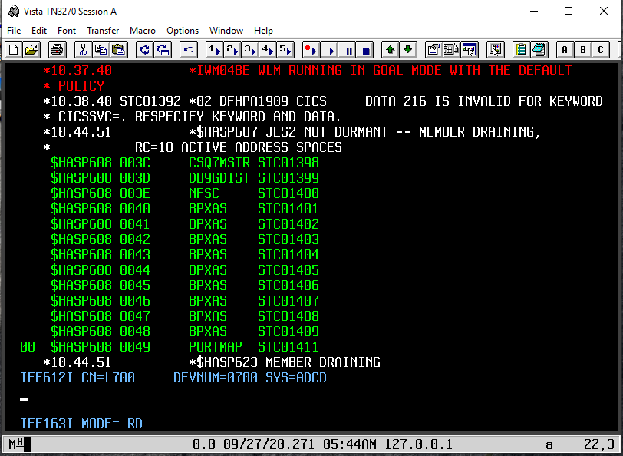
Рисунок 8 — Системная консоль после остановки jes2
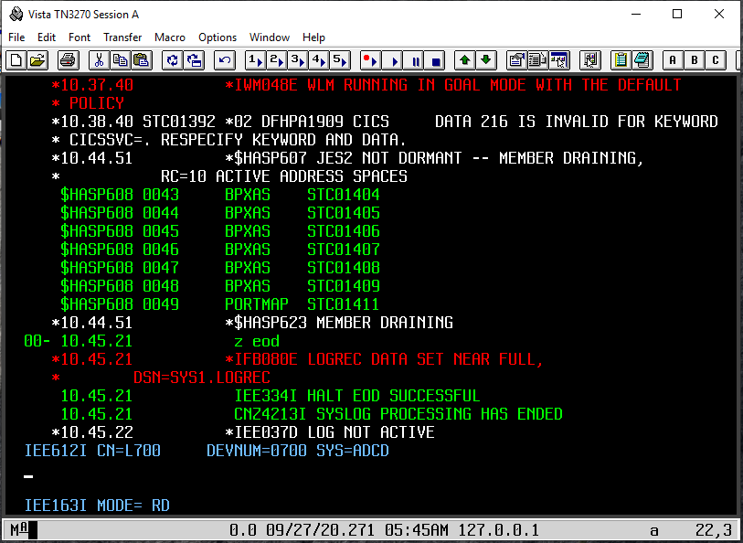
Рисунок 9 — Системная консоль после ввода z eod и quiesce
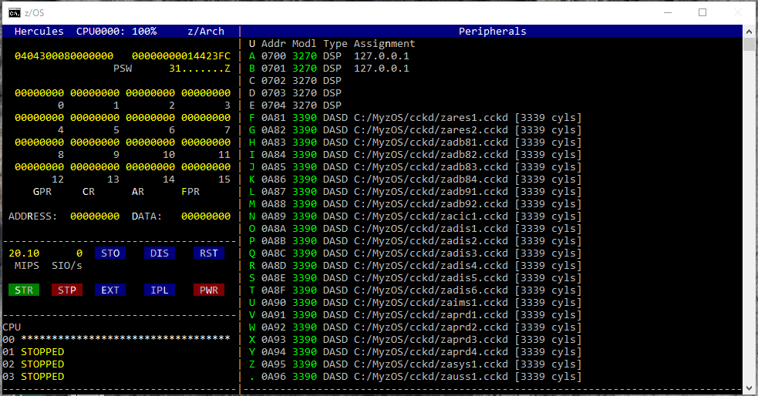
Рисунок 10 — Окно Hercules после выхода из z/OS
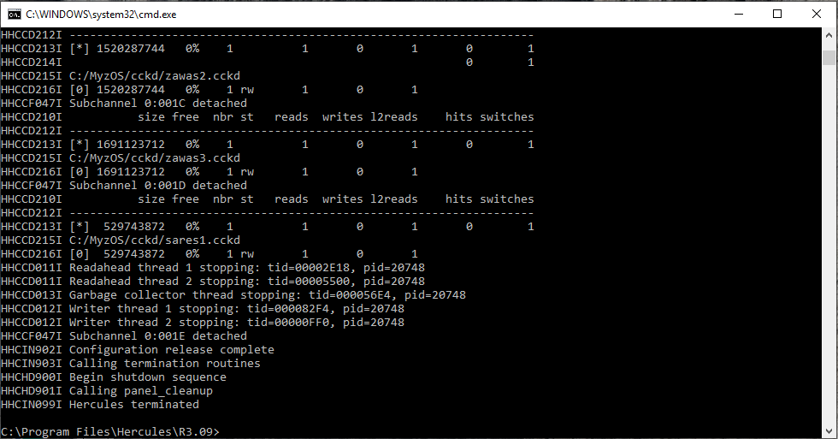
Рисунок 11 — консоль после остановки Hercules

Выводы.
Был изучен процесс запуска z/OS в Hercules и подключения к нему, а также входа и выхода из системы.

